HW8 Autoencoder for MNIST in PyTorch Lightning

B083040029 邱品諺

MNIST資料集為手寫辨識的資料集，具有60000筆訓練資料及10000筆測試資料，且每筆資料為28x28、數字0-9的圖片。由於本次作業的資料集中，標注資料僅有300筆（train、val、test各100筆），除了可利用之前提過的Data Augmentation增加資料外，本作業將運用Autoencoder解決此問題。

**A Simple Classifier**

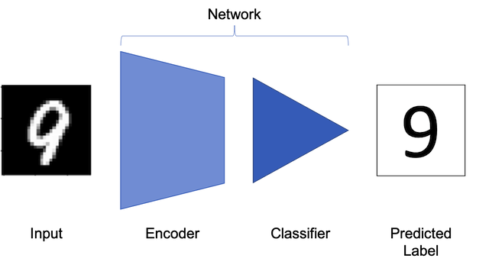

首先，Encoder的作用主要為擷取Input中有用的資訊，再將這些萃取出的資訊送入Classifier進行分類，下圖分別為Encoder、Classifier的網路架構，及hyperparameters。

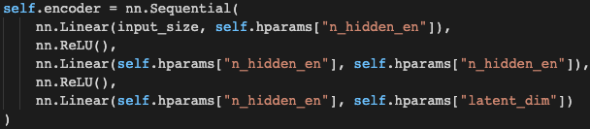

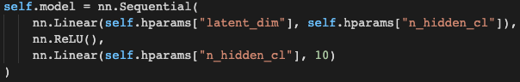

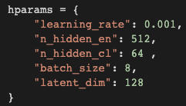

**Autoencoder**

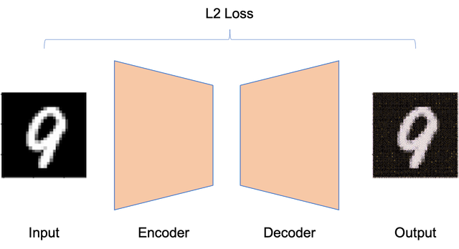

Autoencoder有兩部分：Encoder及Decoder，Encoder擷取出Input的重要特徵，Decoder利用Input擷取出的特徵進行生成還原，為了使輸出近似於Input，因此將會計算Input及Output之間的loss，使Output盡量地接近Input，而Autoencoder會有low dimension bottleneck的問題。利用未標注資料訓練完Autoencoder後，Encoder其擷取資訊的能力更強，因此保留Encoder的model parameters並將Decoder改成Classifier再對標注資料進行訓練測試，此方式稱為Transfer learning，可增加模型的準確率。

下圖為Decoder的網路架構及Autoencoder的hyperparameters：

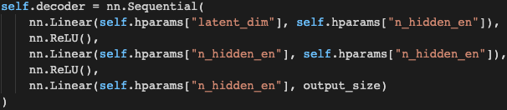

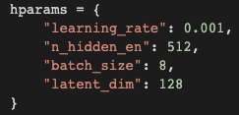

最後，由validation準確率可得知利用Autoencoder pretrain後，由於利用Unlabeled data進行training使得Encoder擷取資訊的能力更強，因此得出比未使用autoencoder pretrain還高的準確率。